Hvor stor er en mikrobe?
Mikroorganismer: Innføring
26

- Hvis du var like stor som Europa…
mikrober

- En sopp ville være like stor som en fotballbane

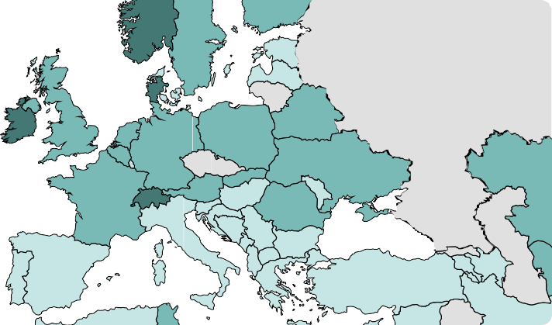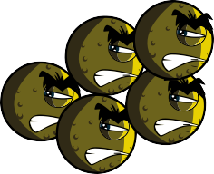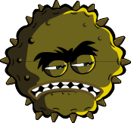
SA4 Hvor stor er en mikrobe?

- En bakterie ville være like stor som en buss 4. En bakterie ville være like stor som en buss

